Hướng dẫn Giải bài tập Sách bài tập Vật lý 12: Tổng hợp hai dao động điều hòa cùng phương, cùng tần số. Phương pháp giản đồ Fre - nen
Bài 5.1, 5.2, 5.3 trang 13 Sách bài tập (SBT) Vật Lí 12
5.1 Cho hai dao động điều hoà cùng phương, có phương trình lần lượt là:
x₁=A₁cosωt; x₂=A₂cos(ωt+π/2) Biên độ dao động tổng hợp của hai dao động này là?
A. A=√∣A²₁−A²₂∣
B. A=√A²₁+A²₂
C. A=|A₁−A₂|
D. A = A₁+ A₂
5.2. Cho hai dao động điều hoà cùng phương có các phương trình lần lượt là:
x₁=4cos(πt−π/6);x₂=4cos(πt−π/2) hợp của hai dao động này có biên độ là:
A. 8 cm.
B. 2 cm.
C. 4√33 cm.
D. 4√22 cm.
5.3. Hai dao động điều hoà cùng phương có phương trình li độ lần lượt là:
x₁=5cos(100πt+π/2);x₂=12cos(100πt). Dao động tổng hợp của hai dao động này có biên độ bằng?
A. 17 cm.
B. 8,5 cm.
C. 13 cm.
D. 7 cm.
Đáp án
5.1 B
5.2 C
5.3 C
Bài 5.4 , 5.5, 5.6 trang 14 Sách bài tập (SBT) Vật Lí 12
5.4. Hãy chọn câu đúng.
Hai dao động điều hoà cùng phương, cùng chu kì có phương trình lần lượt là:
x₁=4cos(4πt+π/2)(cm);x₂=3cos(4πt+π)(cm). Biên độ và pha ban đầu của dao động tổng hợp là:
A. 5 cm ; 36,9°.
B. 5 cm ; 0,7 ππ rad.
C. 5 cm ; 0,2ππ;r rad.
D. 5 cm ; 0,3ππ rad.
5.5. Hãy chọn câu đúng.
Hai dao động điều hoà cùng phương, cùng tần số có phương trình lần lượt là:
x₁=5cos(π2/t+π/4)cm;x₂=5cos(π2/t+3π/4)cm. Biên độ và pha ban đầu của dao động tổng hợp là
A. 5 cm ; π/2 rad.
B. 7,1 cm ; 0 rad.
C. 7,1 cm ; π/2 rad.
D. 7,1 cm ; π/4 rad.
5.6. Hãy chọn câu đúng.
Hai dao động điều hoà cùng phương, cùng tần số có phương trình lần lượt là:
x₁=3cos(5π/2t+π/6)cm;x₂=3cos(5π/2t+π/3)cm. Biên độ và pha ban đầu của dao động tổng hợp là:
A. 6 cm ;π4π4 rad.
B. 5,2 cm ; π4π4 rad.
C. 5,2 cm ; π3π3 rad.
D. 5,8 cm ; π4π4 rad.
Đáp án
5.4 B
5.5 C
5.6 D
Bài 5.7 trang 14 Sách bài tập (SBT) Vật Lí 12
5.7. Hai dao động điều hoà cùng phương, cùng chu kì có phương trình lần lượt là:
x₁=4cos(10πt+π/3)(cm);x₂=4cos(10πt+π)(cm). Tìm phương trình của dao động tổng hợp.
Hướng dẫn giải chi tiết
Xem hình 5.4G
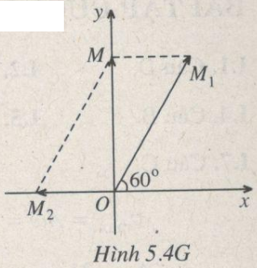
Từ giản đồ Fre-nen ta thấy vecto OM→ nằm trên trục Oy
Suy ra:
OM=2√3cm;φ=π/2
x=2√3cos(10πt+π/2)cm
5.8. Hai dao động điều hoà cùng phương, cùng chu kì có phương trình lần lượt:
x₁=6sin5πt/2(cm);x₂=6cos5πt/2(cm) TÌm phương trình của dao động tổng hợp.
Hướng dẫn giải chi tiết
Xem hình 5.5 G
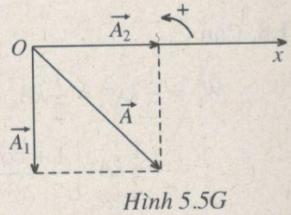
x₁=6sin5πt/2(cm)=6cos(5πt/2−π/2)cm
x₂=6cos5πt/2(cm)
A=A₁√2=8,485≈8,5cm;φ=−π/4
x=8,5cos(5π2/t−π/4)cm
Bài 5.9 trang 15 Sách bài tập (SBT) Vật Lí 12
5.9. Hai dao động điều hoà cùng phương, cùng tần số, có phương trình lần lượt là:
x₁=6cos(ωt−π/4)(cm)=6cos(ωt−5π/12)cm. Tìm phương trình của dao động tổng hợp.
Hướng dẫn giải chi tiết
Xem giản đồ Fre-nen (H.5.6G)
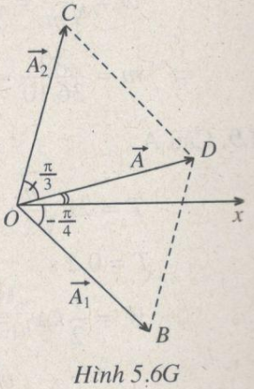
∣A→₁∣+ ∣A→₂∣=6cm⇒ΔCOD cân góc COD=φ2+|φ1|=5π/12+π/4=2π/3
Pha ban đầu của dao động tổng hợp là:
φ=φ2−π/3=5π/12−π/3=π/12
∣A→∣=∣A→₁∣=∣A→₂∣

